注意事项

1、参加实验前必须预习实验讲义，了解实验目的和实验内容。若实验讲义要求学生需提前完成的准备工作，必须提前完成，参加实验时指导教师将抽查实验报告的前期工作是否完成，未完成者将被扣分。

2、设计性实验完成后由指导教师现场检查程序运行结果，指导老师根据实验结果现象现场打分，实验过程和实验收获可以在实验课结束后填入实验报告中。

3、实验完成后须提交完整的电子档实验报告，否则将无法获得实验成绩。

4、若出现多位学生电子档实验报告内容重复率过高的情况，双方最终实验成绩均记为0分。

5、指导教师需依据实验评分标准细则严格打分。

综合设计——智能农苑助手Android应用
一、综合设计内容
本综合设计选择题目为“智能农苑助手”Android移动应用程序开发。该应用面向家庭种植爱好者，提供植物百科查询、实时天气获取、以及浇水/松土/施肥智能提醒等核心功能，帮助用户科学地养护植物。智能农苑助手主要由以下几部分功能模块构成：
1）植物查询模块（主要用到数据存储）。内置22种常见植物的详细百科数据，涵盖乔木、灌木、草本、花卉、藤本五大类别。每种植物包含名称、介绍、养护要点以及浇水、松土、施肥的建议频率。用户可通过分类浏览的方式查阅植物详情。
2）天气系统模块（主要用到天气预报、城市API设置、网络通信服务）。集成和风天气（QWeather）API，支持实时天气查询，展示天气状况、温度、体感温度、风向风力及湿度等关键气象信息。用户可在设置页面选择所在省份和城市，应用将自动刷新对应城市的天气数据。
3）浇水、松土和施肥功能实现（主要用到数据存储与服务管理）。基于SharedPreferences存储护理记录时间，根据预设或自定义的护理频率，自动计算是否需要进行浇水、松土或施肥操作，并以红色（建议操作）或绿色（暂不建议）的颜色标识提醒用户。用户可一键记录护理操作，系统自动更新提醒状态。
二、实验设备
软件部分：PC机Windows系统、Android Studio开发工具（Arctic Fox及以上版本）、Kotlin编程语言、Android SDK（API 33+）、Gradle构建工具、一台Android模拟器。
开发环境配置详情如表2.1所示。
表2.1 开发环境配置表
配置项 | 具体内容
操作系统 | Windows 11
开发工具 | Android Studio (AGP 9.1.0)
编程语言 | Kotlin 2.2.10
最低SDK版本 | API 33 (Android 13)
目标SDK版本 | API 36
UI框架 | Jetpack Compose + Material 3
网络库 | Retrofit 2.9.0 + OkHttp 4.10.0
JSON解析 | Moshi 1.14.0
架构模式 | MVVM (Model-View-ViewModel)
天气API | 和风天气 QWeather API
三、综合设计步骤
步骤1：需求分析与项目创建。根据实验要求，分析智能农苑助手的功能需求，确定三大核心模块（植物查询、天气系统、护理提醒）。在Android Studio中创建新项目，选择Kotlin语言和Jetpack Compose模板，配置compileSdk 36、minSdk 33、targetSdk 36。
步骤2：UI界面设计与实现。设计应用的整体界面风格，以绿色系为主色调（#00CD00），采用Material 3设计规范。依次实现启动页（SplashScreen）、主页（HomeScreen）、植物手册页（PlantSearchScreen）、植物详情页（PlantDetailScreen）和设置页（AlarmScreen），使用自定义Tab导航实现页面切换。
步骤3：植物数据模块开发。定义植物数据模型（Plant数据类和PlantCategory分类模型），在PlantDataSource单例中硬编码22种植物的详细数据（包含5大类：乔木7种、灌木4种、草本4种、花卉4种、藤本3种），每种植物包含名称、介绍、养护要点、护理频率等信息。
步骤4：天气系统开发。注册和风天气API获取API Key，使用Retrofit + Moshi搭建网络请求框架。定义WeatherApiService接口，实现WeatherRepository数据仓库层，通过WeatherViewModel将天气数据以StateFlow形式暴露给UI层。在设置页实现省市级联城市选择功能。
步骤5：护理提醒系统开发。创建PlantCareManager单例类，使用SharedPreferences持久化存储护理记录和用户设置。实现护理频率计算逻辑，根据上次护理时间和频率天数自动判断是否需要护理，并支持用户自定义频率。
步骤6：功能集成与调试测试。将所有模块集成到MainScreen框架中，测试各功能模块的交互逻辑。在Android模拟器上进行全面测试，修复发现的问题，优化UI布局和交互体验。
四、综合设计过程
4.1 项目整体架构
本项目采用MVVM（Model-View-ViewModel）架构模式，将应用分为数据层、业务逻辑层和视图层三个部分，实现了关注点分离，提高了代码的可维护性和可测试性。
View层由Jetpack Compose声明式UI组件构成，包括各个Screen（MainScreen、HomeScreen、PlantSearchScreen、PlantDetailScreen、AlarmScreen）和可复用的Component（DigitalClock、ExpandableList、FunctionButton）。ViewModel层包含WeatherViewModel，负责管理天气数据的状态和业务逻辑，通过StateFlow向UI层暴露数据。数据层包括PlantDataSource（植物数据源）、PlantCareManager（SharedPreferences持久化管理）、WeatherApiClient（Retrofit网络客户端）和WeatherRepository（数据仓库）。
项目包结构如表4.1所示。
表4.1 项目包结构表
包路径 | 说明
com.example.smartfarmbuddy | 根包，包含MainActivity、SplashActivity
.data | 数据层：PlantData、CareReminder、PlantCareManager
.data.model | 数据模型：WeatherResponse、City等
.data.remote | 网络层：WeatherApiClient、WeatherApiService
.data.repository | 仓库层：WeatherRepository
.ui.screens | 界面层：各Screen页面
.ui.components | 组件层：可复用UI组件
.ui.viewmodel | ViewModel层：WeatherViewModel
.ui.theme | 主题层：Color、Theme、Type
4.2 启动页模块实现
启动页由SplashActivity和SplashScreen两个文件实现。SplashActivity作为应用的入口Activity（在AndroidManifest.xml中配置为LAUNCHER），在onCreate方法中通过setContent设置Compose内容。SplashScreen使用LaunchedEffect协程延迟3秒（SPLASH_DISPLAY_LENGTH = 3000L），然后通过Intent跳转到MainActivity并finish自身。
启动页UI采用浅绿色背景（#E8F5E9），居中显示150dp的应用图标、“智能农苑助手”（28sp深绿色粗体）和“Smart Farm Buddy”（16sp中绿色），整体风格简洁清新。
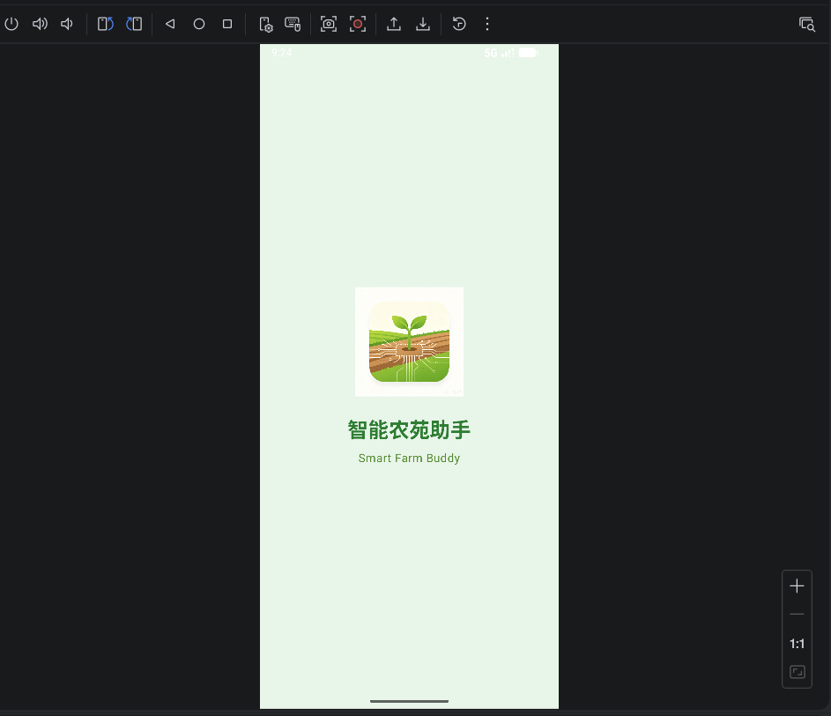
图4.1 启动页界面效果
4.3 主界面框架设计
主界面框架由MainScreen.kt实现，采用自定义Tab导航设计，包含三个Tab标签：“手册”、“主页”和“设置”。顶部为56dp高度的绿色AppBar，显示应用图标和“智能农苑助手”标题；下方为48dp高度的白色Tab栏，选中的Tab以绿色文字和底部绿色指示条标识。
Tab切换支持两种交互方式：一是点击Tab标签直接切换；二是通过手势左右滑动切换（使用detectHorizontalDragGestures检测水平拖拽手势，阈值为100f像素）。当用户在植物手册中点击某个植物时，PlantDetailScreen会全屏覆盖显示，左上角提供返回按钮。
MainActivity在onCreate中首先调用PlantCareManager.initialize(this)初始化SharedPreferences，然后设置EdgeToEdge全屏显示，最后通过setContent渲染MainScreen。
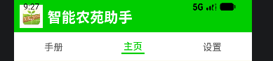
图4.2 主界面Tab导航框架
4.4 主页模块实现
主页是应用的核心功能页面，由HomeScreen.kt实现。页面布局从上到下依次包含以下功能区域：
（1）实时数字时钟。由DigitalClock组件实现，使用48sp绿色粗体字体显示当前时间（格式“h:mm AM/PM”）。通过LaunchedEffect配合while(true)循环和delay(1000)实现每秒刷新一次的时间显示效果。下方显示DateDisplay组件，展示“X月X日 星期X”格式的日期信息。
（2）实时天气信息。通过WeatherViewModel从和风天气API获取实时天气数据，展示内容包括天气文本、温度/体感温度、风向/风力、湿度等信息。加载时显示CircularProgressIndicator加载指示器，失败时显示红色错误提示。UI通过collectAsState()响应式地观察StateFlow中的天气数据变化。
（3）当前植物名称。从SharedPreferences中读取用户当前选择的植物名称，以18sp绿色粗体字体显示。
（4）护理功能按钮。由FunctionButton组件实现，提供浇水（蓝色）、松土（棕色）、施肥（深棕色）三个功能按钮，以Row横向均匀排列。每个按钮显示操作图标、操作名称、距离上次操作的时间差以及是否建议操作的提醒（红色=建议，绿色=不建议）。
按钮的交互逻辑为：用户点击按钮后，调用PlantCareManager.setLastCareTime()记录当前时间戳，按钮状态变为“已XX”（绿色），2秒后通过LaunchedEffect的delay(2000)自动重置按钮状态并重新计算提醒信息。每个按钮只有在设置页中启用对应提醒后才显示。
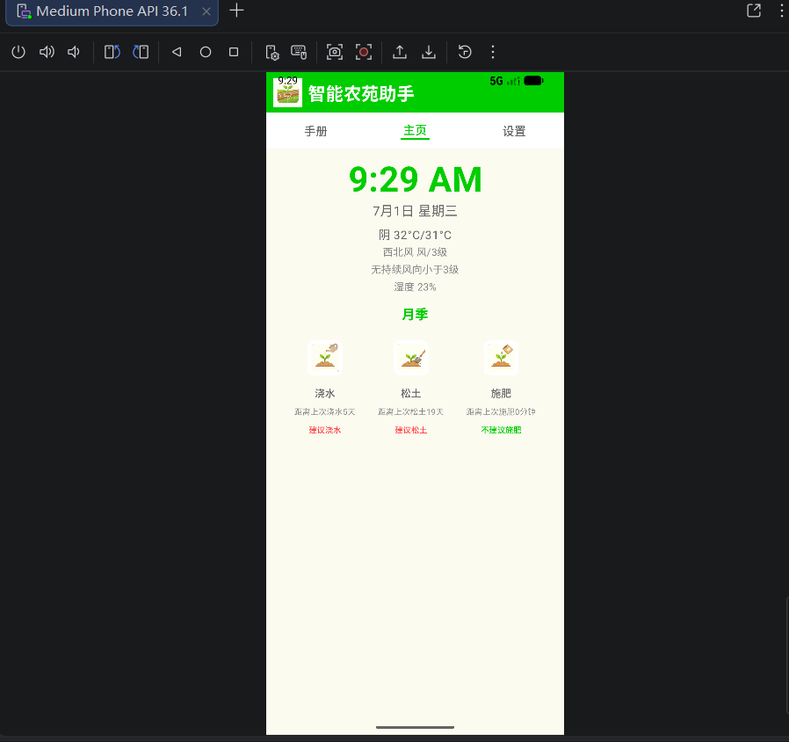
图4.3 主页界面效果
4.5 植物查询模块实现
植物查询模块由PlantSearchScreen.kt和ExpandableList.kt实现，采用分类浏览方式展示植物数据。页面使用LazyColumn实现可滚动列表，内嵌ExpandableList组件。
ExpandableList组件遍历PlantDataSource中的5个植物分类（乔木、灌木、草本、花卉、藤本），每个分类渲染为一个ExpandableCategory。分类标题为灰色背景的可点击Surface，左侧显示展开/收起图标（ExpandMore/ExpandLess），右侧显示分类名称。点击分类标题时，isExpanded状态翻转，控制植物列表的显示与隐藏。
展开后的植物列表中，每种植物显示为白色背景的PlantItem，点击后回调onPlantClick函数，将选中植物传递给MainScreen，触发PlantDetailScreen全屏展示。
植物数据模型Plant包含7个字段：name（名称）、description（介绍）、careTips（养护要点）、imageResId（图片资源ID）、waterFrequencyDays（浇水频率天数）、loosenFrequencyDays（松土频率天数）、fertilizeFrequencyDays（施肥频率天数）。全部22种植物数据硬编码在PlantDataSource单例对象中。
植物分类及部分植物数据示例如表4.2所示。
表4.2 植物分类与护理频率数据表（部分示例）
类别 | 名称 | 浇水(天) | 松土(天) | 施肥(天) | 简介
乔木 | 发财树 | 7 | 14 | 30 | 寓意财源广进
灌木 | 月季 | 3 | 10 | 15 | 花中皇后
草本 | 绿萝 | 4 | 12 | 20 | 净化空气
花卉 | 荷花 | 1 | 0 | 30 | 水生花卉代表
藤本 | 葡萄 | 2 | 10 | 15 | 世界著名水果
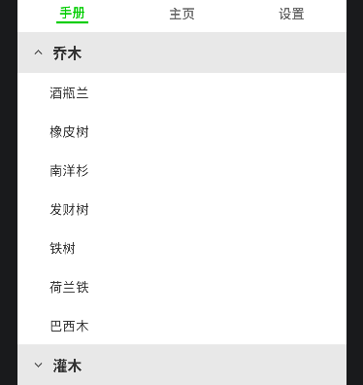
图4.4 植物手册分类浏览界面
4.6 植物详情页实现
植物详情页由PlantDetailScreen.kt实现，当用户在植物手册中点击某个植物时全屏展示。页面使用verticalScroll实现可滚动布局，背景为奶白色（#FFFBF0），从上到下依次展示：
（1）植物大图：使用Image组件加载植物的drawable资源图片，尺寸为200dp，居中显示并顶部留出24dp间距。
（2）植物名称：以32sp粗体显示植物名称（深灰色#333333），顶部留出20dp间距。
（3）分隔线：灰色Surface分隔线，左右各留32dp间距。
（4）植物介绍：以“植物介绍”为小标题（22sp粗体），下方16sp灰色文字显示description字段内容，行高26sp。
（5）护理频率表格：灰色背景Surface中展示浇水、松土、施肥三种护理的频率天数，每行包含护理图标、名称和频率值（绿色高亮）。
（6）养护要点：以“养护要点”为小标题，下方16sp灰色文字展示careTips字段的详细养护建议。
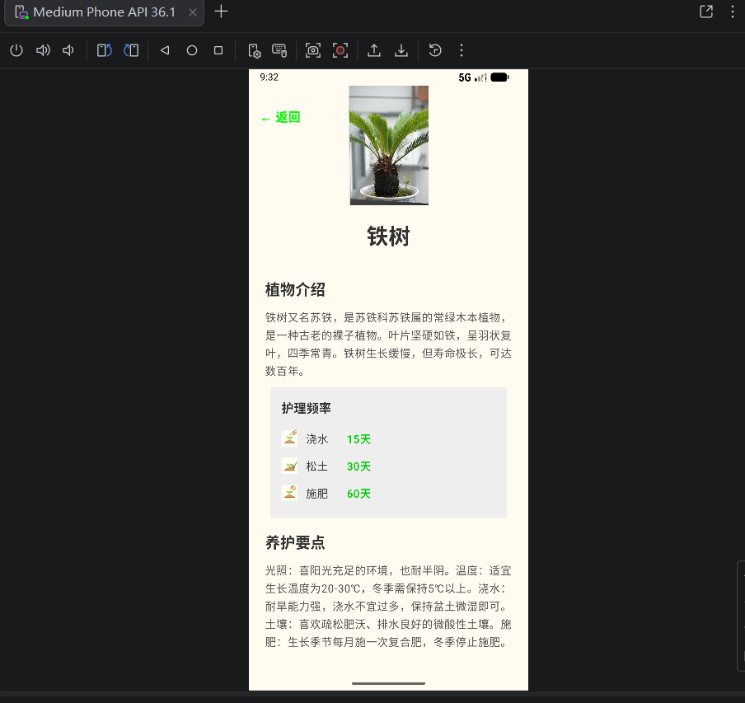
图4.5 植物详情页界面
4.7 天气系统模块实现
天气系统采用Retrofit + Moshi + OkHttp技术栈实现网络通信，集成和风天气（QWeather）API。整体数据流为：WeatherViewModel -> WeatherRepository -> WeatherApiClient -> 和风天气API。
（1）网络请求层（WeatherApiClient + WeatherApiService）。WeatherApiClient使用Kotlin object单例模式，内部创建Moshi实例（添加KotlinJsonAdapterFactory支持Kotlin类）、OkHttpClient实例和Retrofit实例。Base URL为和风天气API地址，API Key通过常量定义。WeatherApiService接口定义了两个GET请求方法：getCurrentWeather（获取实时天气，路径v7/weather/now）和searchCity（搜索城市，路径v7/city/search）。
（2）数据模型层（WeatherResponse）。使用Moshi的@Json注解实现JSON字段与Kotlin数据类的映射。定义了WeatherResponse（API响应）、NowWeather（当前天气详情）、Refer（数据来源）、CityResponse（城市搜索响应）、City（城市信息）和Weather（精简天气模型）六个数据类。
（3）数据仓库层（WeatherRepository）。封装网络请求和数据转换逻辑。getWeather方法调用API获取天气数据，成功后将响应数据转换为精简的Weather模型并缓存到cachedWeather字段；API返回非200状态码或网络异常时，回退返回缓存数据。searchCity方法类似地处理城市搜索逻辑。
（4）ViewModel层（WeatherViewModel）。继承AndroidViewModel，通过StateFlow暴露weather（天气数据）、loading（加载状态）、error（错误信息）、cities（城市列表）和selectedCity（当前选中城市）五个响应式数据流。loadWeather方法在viewModelScope协程中调用repository.getWeather()，自动处理加载和错误状态。selectCity方法切换城市后自动触发天气刷新。
（5）城市选择功能。在AlarmScreen设置页中实现省市级联选择，预设4个省份（宁夏5市、北京3区、广东3市、上海3区），每个城市携带和风天气API的城市ID。选择城市后调用weatherViewModel.selectCity(city)自动刷新天气数据。
应用需要在AndroidManifest.xml中声明INTERNET和ACCESS_NETWORK_STATE两个网络相关权限。
天气API接口参数如表4.3所示。
表4.3 天气API接口参数表
接口名称 | 请求路径 | 请求方式 | 主要参数
获取实时天气 | v7/weather/now | GET | location, key
搜索城市 | v7/city/search | GET | location, key, range
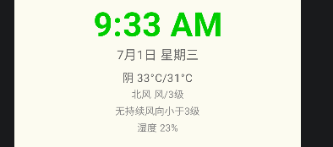
图4.6 主页天气信息展示
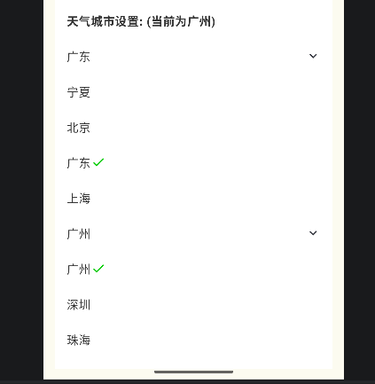
图4.7 设置页天气城市选择
4.8 护理提醒系统实现
护理提醒系统由PlantCareManager.kt实现，使用Kotlin object单例模式，通过SharedPreferences进行数据持久化存储。存储文件名为“PlantCarePrefs”，包含以下键值对：
表4.4 SharedPreferences存储键值对照表
存储键（Key） | 数据类型 | 说明
selected_plant | String | 当前选中的植物名称
last_water_time | Long | 上次浇水时间戳
last_loosen_time | Long | 上次松土时间戳
last_fertilize_time | Long | 上次施肥时间戳
water_frequency | Int | 自定义浇水频率天数
loosen_frequency | Int | 自定义松土频率天数
fertilize_frequency | Int | 自定义施肥频率天数
water_enabled | Boolean | 浇水提醒开关
loosen_enabled | Boolean | 松土提醒开关
fertilize_enabled | Boolean | 施肥提醒开关
护理提醒计算逻辑（calculateReminder方法）：首先获取上次护理时间戳（lastTime），若为0则返回“从未XX，建议XX”的提醒；否则计算当前时间与上次护理时间的差值，将差值格式化为“X分钟”、“X.X小时”或“X天”；最后判断差值天数是否大于等于预设频率天数，若大于等于则建议护理（isRecommended = true，红色显示），否则暂不建议（绿色显示）。
频率优先级机制：getFrequencyDays方法先检查SharedPreferences中是否存在用户自定义频率值，若存在且大于0则使用自定义值，否则回退使用植物预设的默认频率。clearCustomFrequency方法可清除自定义频率，恢复使用默认值。
4.9 设置页模块实现
设置页由AlarmScreen.kt实现（约664行代码，为项目中最大的文件），包含四大功能区域：
（1）种植提醒设置区域（ReminderSection）。白色背景Surface中包含三个Checkbox：浇水提醒、松土提醒、施肥提醒。用户可勾选/取消勾选来启用或禁用对应提醒功能，点击“保存提醒”按钮将设置写入SharedPreferences。
（2）植物种类选择区域（PlantSelector）。展示当前选中的植物名称，提供自定义的DropdownSelector下拉选择组件。下拉列表包含全部22种植物，选中项显示绿色勾选图标。选择植物后通过LaunchedEffect自动保存到SharedPreferences。
（3）护理频率设置区域（FrequencySettingSection）。展示浇水、松土、施肥三种护理的当前频率天数，标注“默认”或“自定义”状态。点击任意频率项弹出FrequencyDialog对话框，显示默认频率值和数字输入框，用户可输入自定义频率天数。确认后保存到SharedPreferences，留空则恢复默认值。
（4）天气城市设置区域（CitySelector）。实现省市级联下拉选择，先选择省份（宁夏、北京、广东、上海），再选择该省下的城市。每个城市携带和风天气API的城市ID（如银川为101170101），选择城市后调用weatherViewModel.selectCity()自动刷新天气数据。
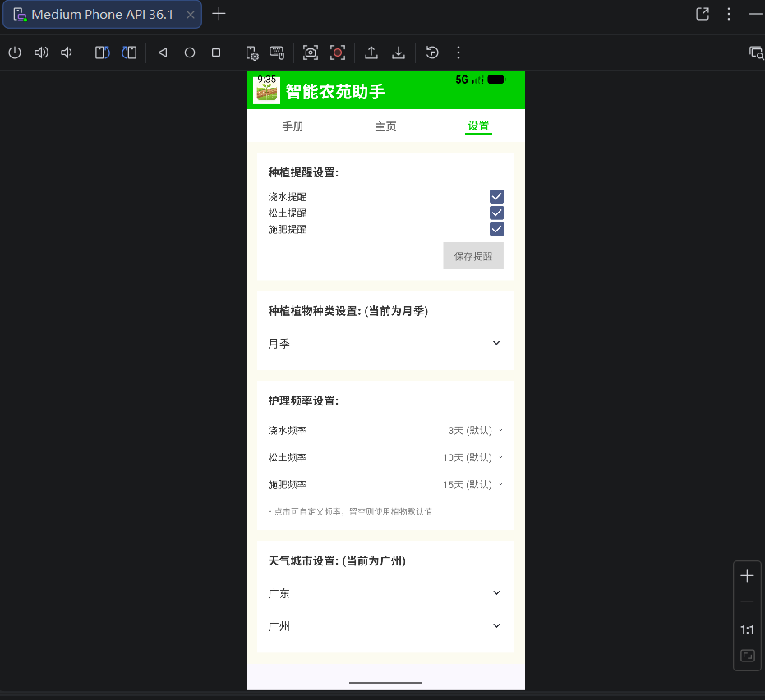
图4.8 设置页完整界面
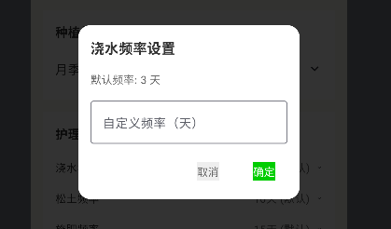
图4.9 护理频率自定义对话框
4.10 关键代码实现说明
（1）Tab手势切换核心代码。在MainScreen中使用pointerInput修饰符配合detectHorizontalDragGestures检测水平拖拽手势。通过totalDrag累加器记录拖拽总距离，当松手时判断：若totalDrag > 100f则向前切换Tab，若totalDrag < -100f则向后切换Tab，支持循环切换。
（2）实时时钟实现。DigitalClock组件使用remember存储当前时间字符串，通过LaunchedEffect(Unit)启动无限循环协程，每秒调用delay(1000)后重新获取时间并更新UI。时间格式使用SimpleDateFormat(“h:mm a”, Locale.US)并转为大写。
（3）天气数据响应式加载。HomeScreen中使用viewModel()获取WeatherViewModel实例，通过weather.collectAsState()将StateFlow转换为Compose可观察的状态。LaunchedEffect(Unit)在组合首次进入时触发loadWeather()调用，天气数据更新后UI自动重组。
（4）护理按钮状态管理。使用多个remember状态变量（waterCompleted等）和触发器计数器（triggerWaterReset等）管理按钮状态。点击按钮时设置completed为true并显示“已XX”，同时递增trigger计数器触发LaunchedEffect，2秒后delay完成重置completed为false并调用updateReminders()重新计算提醒。
五、综合设计结果
经过完整的开发和测试，智能农苑助手Android应用成功实现了所有预期功能，应用在Android模拟器（Pixel 7, API 33）上运行稳定。以下是各功能模块的运行结果展示：
（1）启动页运行结果。应用启动后首先展示启动页，浅绿色背景居中显示应用图标和名称，3秒后自动跳转至主界面。

图5.1 启动页运行结果
（2）主页运行结果。主页成功显示实时时钟、日期、天气信息、当前植物名称以及浇水/松土/施肥三个功能按钮。天气数据通过API实时获取，护理提醒根据时间和频率正确计算。
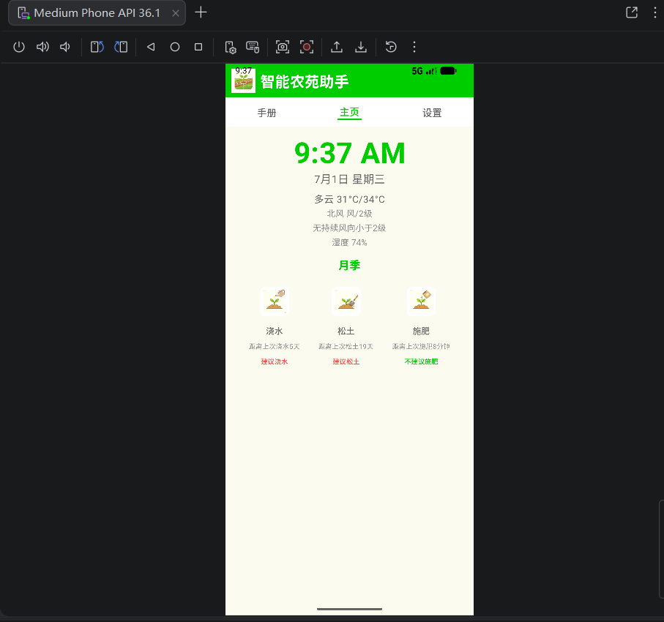
图5.2 主页运行结果
（3）护理功能运行结果。点击浇水按钮后，按钮状态变为“已浇水”（绿色），2秒后自动恢复并重新计算提醒。护理记录成功保存到SharedPreferences。
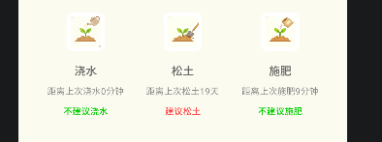
图5.3 浇水功能操作
（4）植物手册运行结果。植物手册页按五大分类展示22种植物，点击分类标题可展开/收起，点击植物名进入详情页。
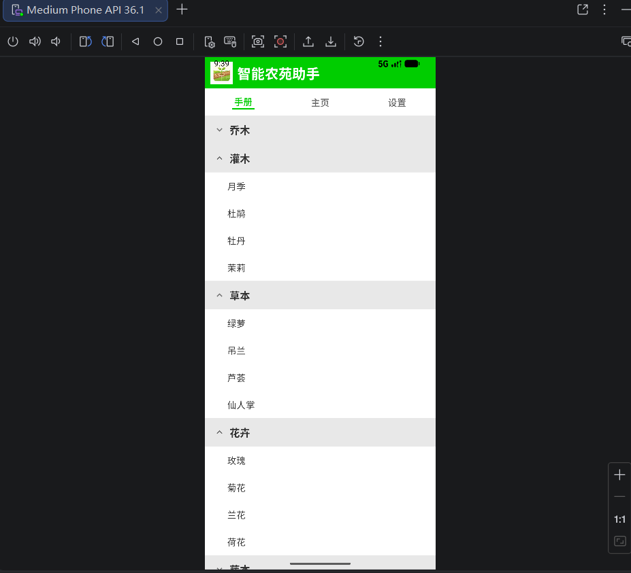
图5.4 植物手册运行结果
（5）植物详情页运行结果。详情页正确展示植物图片、名称、介绍、护理频率表格和养护要点等完整信息。
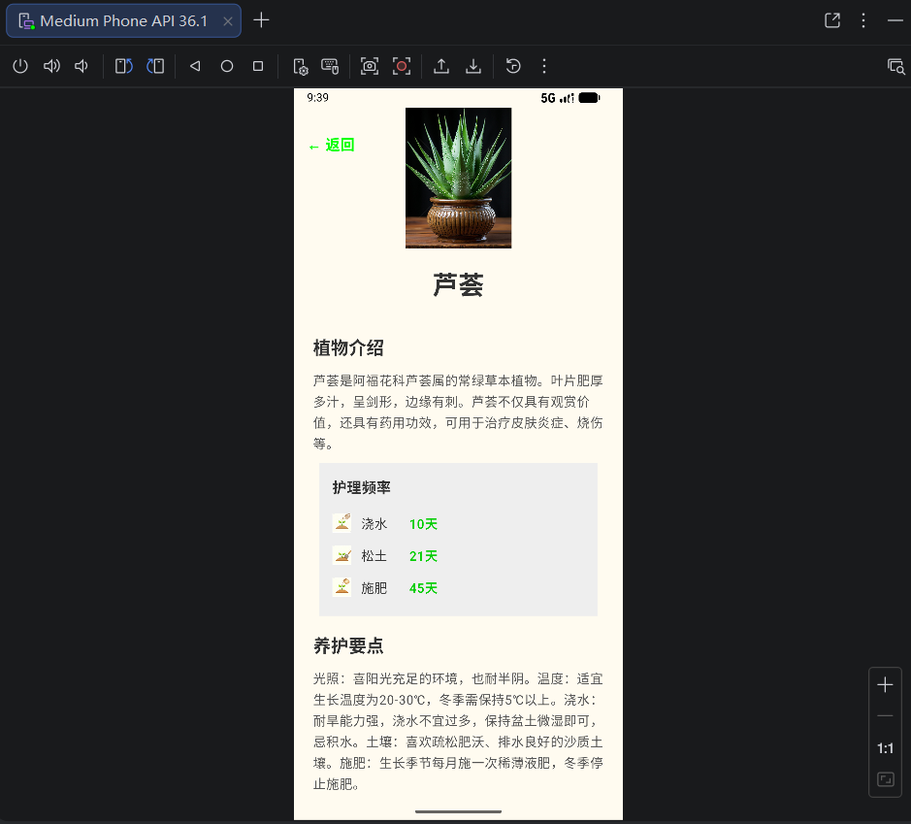
图5.5 植物详情页运行结果
（6）设置页运行结果。设置页成功实现提醒开关、植物选择、频率自定义和城市选择等功能，各项设置正确保存并生效。
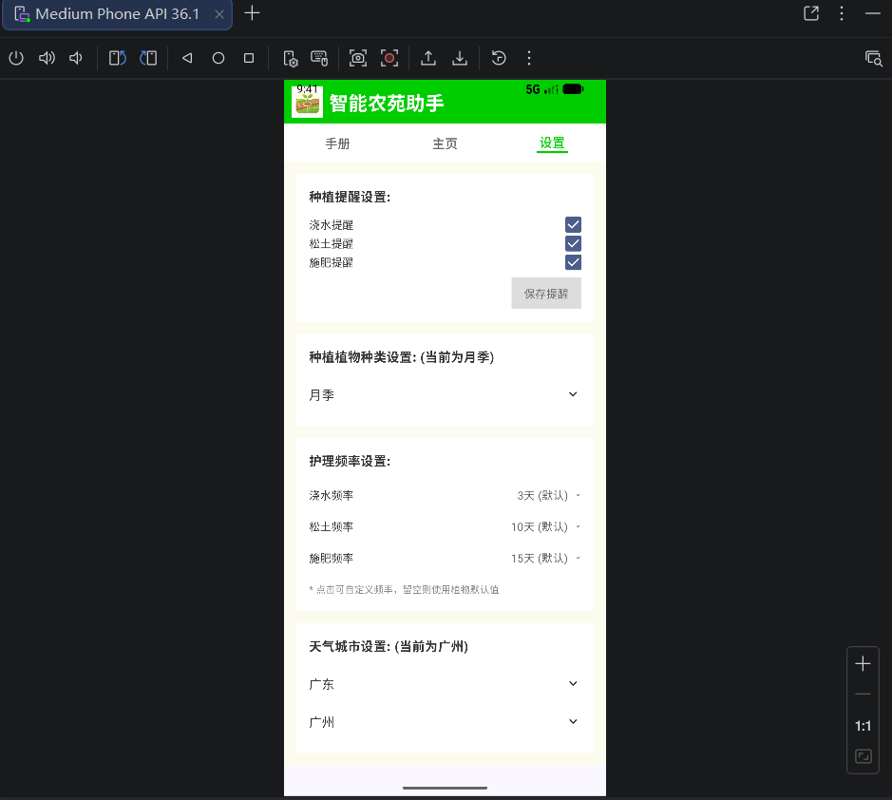
图5.6 设置页运行结果
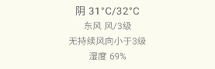
图5.7 切换城市后天气更新
六、总结
通过本次综合设计实验，我们小组成功开发了一款名为“智能农苑助手”的Android移动应用程序，完成了从需求分析、架构设计、编码实现到测试调试的完整软件开发流程。
在技术方面，本项目深入实践了以下Android开发核心技术：Jetpack Compose声明式UI框架（实现了100%纯Compose界面，无XML布局）；MVVM架构模式（通过ViewModel + StateFlow实现数据与UI的解耦）；Retrofit网络请求框架（配合Moshi JSON解析实现RESTful API调用）；SharedPreferences数据持久化（实现用户设置和护理记录的本地存储）；Kotlin协程（实现异步网络请求和定时刷新）；Material 3设计规范（构建现代化UI界面）。
在功能方面，应用成功实现了三大核心功能模块：植物百科查询模块内置22种植物的详细数据，覆盖乔木、灌木、草本、花卉、藤本五大类别；天气系统模块通过和风天气API提供实时天气查询，支持4省14城的城市选择；护理提醒模块基于时间差算法智能判断浇水、松土、施肥的操作时机，支持自定义频率设置。
在创新方面，项目采用了以下创新设计：使用手势滑动切换Tab页面的交互方式，提升了用户体验；护理提醒根据植物种类和自定义频率自动计算，实现智能化提醒；护理按钮点击后显示“已完成”状态并自动延迟重置，提供清晰的操作反馈；天气城市采用省市级联选择，简化了城市配置流程。
在团队协作方面，组长孔禁淘负责整体架构设计、核心功能编码和项目整合，组员周震鑫参与植物数据整理和UI界面设计，组员赵晓军参与天气系统集成和测试调试工作。通过合理的任务分工和密切的沟通协作，顺利完成了项目的开发任务。
不足与展望：目前项目仍存在一些可改进之处：API Key硬编码在代码中存在安全隐患，后续应考虑使用BuildConfig或环境变量管理；植物数据采用硬编码方式，未来可考虑使用Room数据库或远程服务器管理；护理提醒仅在应用内显示，可扩展为系统级推送通知以提升实用性。总体而言，本次综合设计实验极大地提升了我们的Android开发实践能力，加深了对移动应用开发全流程的理解。

